Fiche d’Urgence
Nom et Prénom de l’enfant

Date de naissance
Parent 1
Portable
Travail
Parent 2
Portable
Travail
Maison
Autres personnes à contacter

Médecin Traitant
Téléphone
Allergies/soins particuliers
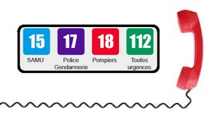

En cas d’urgence : appelez le 15 et restez en ligne jusqu'à ce que l’on vous dise de raccrocher.
Indiquez votre nom, adresse, si code d’accès…Et indiquez l’état physique de l’enfant, son âge, son poids…
PMI : RAM :
Centre anti-poison :

